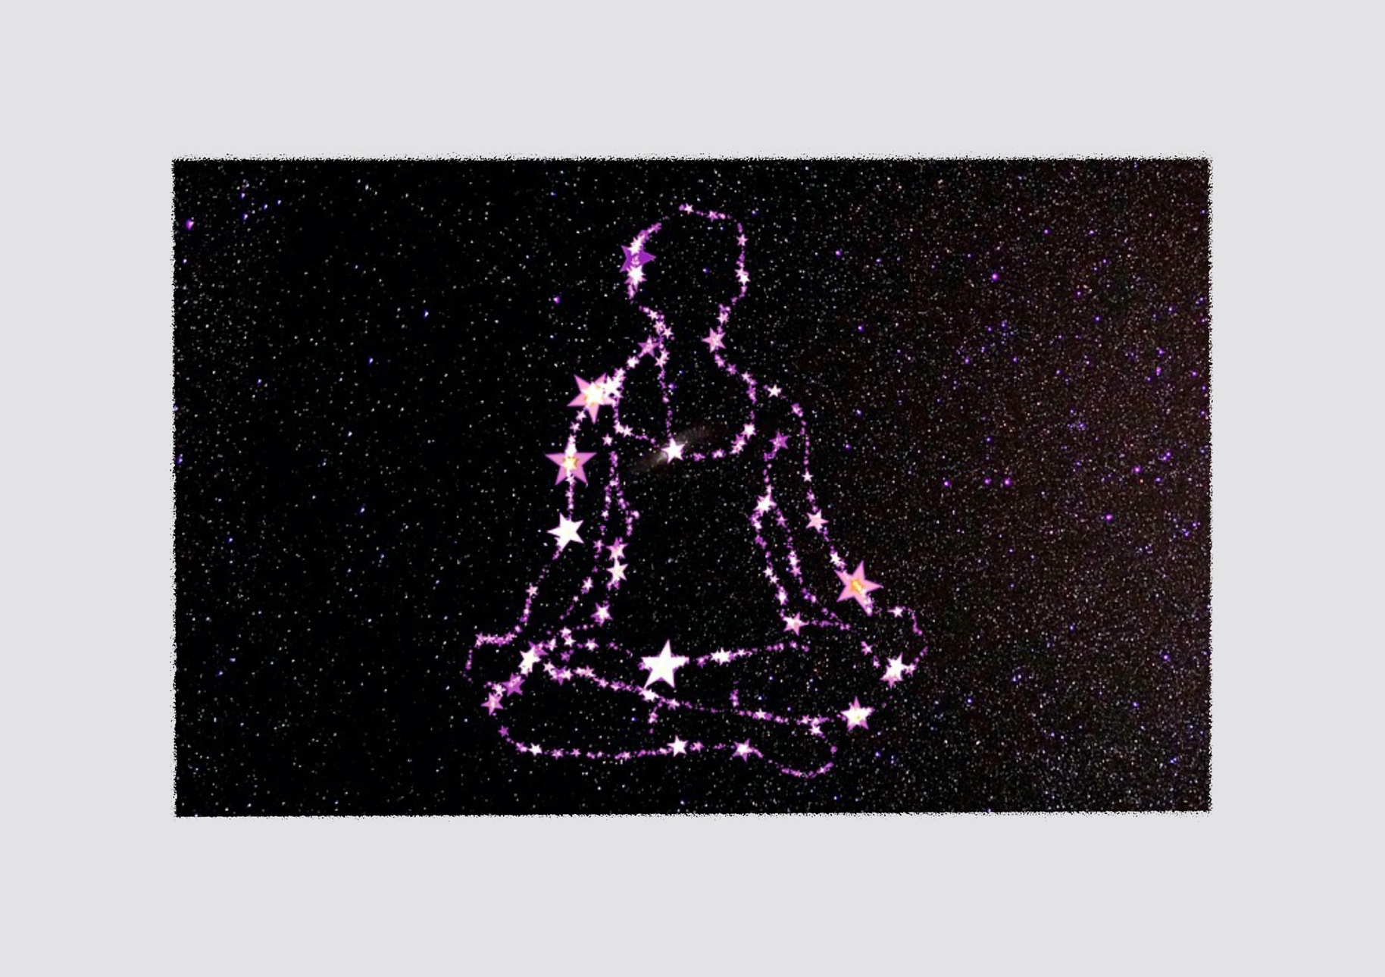

Cette unité d’apprentissage porte sur la composition d’une chorégraphie ayant pour thème Origines en utilisant la technologie.

L’élève utilise les processus de création
et d’analyse critique appliqués à des activités d’apprentissage.

Elle, il ou iel explore les éléments clés corps, énergie, temps, espace et interrelation ainsi que les principes esthétiques contraste et équilibre en lien avec les idées générées
par le thème.

L’élève expérimente les mouvements de base : flexion, extension, rotation, translation; le mouvement : soutenu, soudain ou brusque; la vitesse; l’espace : niveau, amplitude; interrelation : temps, position. En équipe, elle, il ou iel crée des phrases de danse liées de près ou de loin
au thème Origines.

L’élève intègre le meilleur de ses expérimentations dans sa chorégraphie.

Finalement, l’élève exécute sa chorégraphie devant le groupe-classe. Elle, il ou iel émet des commentaires proactifs au sujet du travail des autres équipes.

CONTINUUM HISTORIQUE :
ATC 8.4

CYCLE INTERMÉDIAIRE 8e

ORIGINES : Sandra Laronde, Red Sky
7 périodes de 45min.
VI
DURÉE APPROXIMATIVE
ATTENTES ET
CONTENUS
D’APPRENTISSAGE

Consultez le programme-cadre en Éducation artistique – Danse

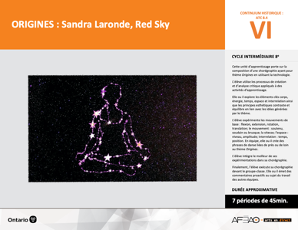

Version intégrale
ORIGINES : Sandra Laronde, Red Sky
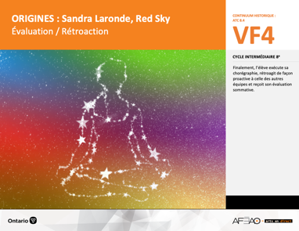
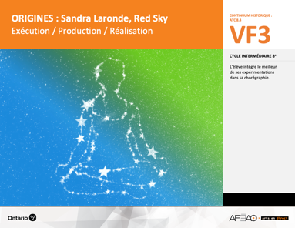
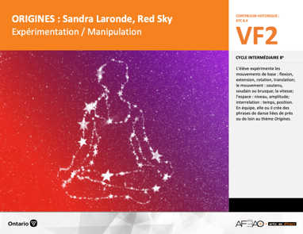
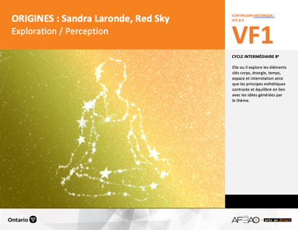
- ORIGINES_VI_Fiche
- ORIGINES_VI_Ligne
- ORIGINES_VI_Lexique
- ORIGINES_VI_Preunite
- ORIGINES_VF1_Video1
- ORIGINES_VF1_Video2
- ORIGINES_VF1_Video3
- ORIGINES_VF1_Video4
- ORIGINES_VF1_Video5
- ORIGINES_VI_Lexique
- ORIGINES_VF2_Annexe1
- ORIGINES_VF2_Vidéo6
- ORIGINES_VI_Lexique
- ORIGINES_VF2_Annexe1
- ORIGINES_VF3_Annexe2
- ORIGINES_VF4_Annexe3
- ORIGINES_VF4_Annexe4
- ORIGINES_VF2_Vidéo6
Danse
8e
- ORIGINES_VI_Lexique
- ORIGINES_VF2_Annexe1
- ORIGINES_VF3_Annexe2
- ORIGINES_VF2_Vidéo6

Documents d’accompagnement

C1.1, C1.3
C2.1, C2.2, C2.3
C3.1, C3.4

VF1
Exploration / Perception
VF4
Évaluation / Rétroaction

VF3
Exécution / Production / Réalisation

VF2
Expérimentation / Manipulation

Table des matières
ÉQUIPE DE TRAVAIL

Conceptualisation
Louise Conway
Lise B. L. Goulet
Andrew MacNaughton
Artina Voz

Rédaction
Stéphanie Charrette
Louise Conway
Andrew MacNaughton

Validation
Stéphanie Charette

Révisions pédagogique
et linguistique
Lise B. L. Goulet

Provenance des « images »
WIKIMÉDIA, Pixabay.com

Crédits photographiques
Libres de droits d’auteurs

Mise en page
Anne Lizotte

- Description
- Liste des attentes et contenus
- Danse - 8e année
- Tableau des fondements théoriques à l’étude
- Danse - 8e année
- Déroulement
- Exploration / Perception
- Expérimentation / Manipulation
- Exécution / Production / Réalisation
- Évaluation / Rétroaction
VF2 : Expéri / Mani
VF4 : Éva / Rétro

VF1 : Explo / Percep

Version intégrale (VI)
VF3 : Exé / Prod / Réa

- Description

Cette unité d’apprentissage porte sur la composition d’une chorégraphie ayant pour thème Origines en utilisant la technologie. L’élève utilise les processus de création et d’analyse critique appliqués à des activités d’apprentissage. Elle, il ou iel explore les éléments clés corps, énergie, temps, espace et interrelation ainsi que les principes esthétiques contraste et équilibre en lien avec les idées générées par le thème. L’élève expérimente les mouvements de base : flexion, extension, rotation, translation; le mouvement : soutenu, soudain ou brusque; la vitesse; l’espace : niveau, amplitude; interrelation : temps, position. En équipe, elle, il ou iel crée des phrases de danse liées de près ou de loin au thème Origines. L’élève intègre le meilleur de ses expérimentations dans sa chorégraphie. Finalement, l’élève exécute sa chorégraphie devant le groupe-classe. Elle, il ou iel émet des commentaires proactifs au sujet du travail des autres équipes.

Description de chaque étape du déroulement VF (fragmentée)
VF1 : Exploration / Perception
Elle, il ou iel explore les éléments clés corps, énergie, temps, espace et interrelation ainsi que les principes esthétiques contraste et équilibre en lien avec les idées générées par le thème.
VF2 : Expérimentation / Manipulation
L’élève expérimente les mouvements de base : flexion, extension, rotation, translation; le mouvement : soutenu, soudain ou brusque; la vitesse; l’espace : niveau, amplitude; interrelation : temps, position. En équipe, elle, il ou iel crée des phrases de danse liées de près ou de loin au thème Origines.
VF3 : Exécution / Production / Réalisation
L’élève intègre le meilleur de ses expérimentations dans sa chorégraphie.
VF4 : Évaluation / Rétroaction
Finalement, l’élève exécute sa chorégraphie, rétroagit de façon proactive à celle des autres équipes et reçoit son évaluation sommative.
VF2 : Expéri / Mani
VF4 : Éva / Rétro

VF1 : Explo / Percep

Version intégrale (VI)
VF3 : Exé / Prod / Réa

- Liste des attentes et contenus
À la fin de la l’année, l’élève doit pouvoir :
DANSE
Attente :
- C1. produire diverses compositions de danse en appliquant les fondements à l’étude et en suivant le processus de création artistique.
- C2. communiquer son analyse et son appréciation de diverses productions de danse en utilisant les termes justes et le processus d’analyse critique.
- C3. expliquer la dimension sociale et culturelle de la danse ainsi que les fondements à l’étude dans diverses productions de danse d’hier et d’aujourd’hui, provenant d’ici et d’ailleurs.

CONTENUS D’APPRENTISSAGE
Pour satisfaire aux attentes, l’élève doit pouvoir :
Production et expression
- C1.1 recourir au processus de création artistique pour réaliser diverses compositions de danse.
- C1.3 présenter une composition de danse en utilisant la technologie (p. ex., projecteurs, clavier électronique, caméra vidéo) pour faire passer
un message ou l’accentuer.

Analyse et appréciation
- C2.1 recourir au processus d’analyse critique pour analyser et apprécier diverses productions de danse.
- C2.2 analyser, à l’aide des fondements à l’étude, plusieurs formes de représentation en danse (p. ex., en danse moderne, interpréter le message
à partir des pas, des costumes, du décor et du rôle des danseuses et danseurs).
- C2.3 exprimer de différentes façons (p. ex., oralement, par écrit, avec une œuvre musicale) son appréciation d’un spectacle de danse en établissant
des liens entre les thèmes explorés et des préoccupations sociales (p. ex., pauvreté, environnement).

Connaissance et compréhension
- C3.1 décrire comment la technologie peut être utilisée dans une production de danse (p. ex., appuyer un thème, capter l’intérêt de l’auditoire,
isoler une action).
- C3.4 comparer divers indices socioculturels […] relevés dans les œuvres étudiées.

VF2 : Expéri / Mani
VF4 : Éva / Rétro

VF1 : Explo / Percep

Version intégrale (VI)
VF3 : Exé / Prod / Réa

- Tableau des fondements théoriques à l’étude

DANSE
FONDEMENTS À L’ÉTUDE 8E ANNÉE

Éléments clés
Corps |  | Énergie |  | Temps |  | Espace |  | Interrelation
•  •  •  • | parties du corps  mouvements de base  actions de base  articulations des parties du corps | • | qualité du  mouvement | •  • | pulsation  vitesse du  mouvement | •  •  •  • | direction  niveau  amplitude  trajectoire | •  •  •  •  • | en fonction du temps  en fonction du rôle  formation  action spatiale  position
Principe esthétique |  | Principe esthétique |  |  |  | Forme de représentation  et technique
•  •  •  •  • | contraste  rythme  variété  équilibre  unité | •  •  •  •  •  •  •  •  • | farandole, ronde, marche  phrase de danse  danse créative  danse folklorique  danse de cour  danse sociale  danse classique  danse moderne  danse contemporaine |  |  | •  •  • | techniques corporelles de base  échauffement  techniques d’interprétation

VF2 : Expéri / Mani
VF4 : Éva / Rétro

VF1 : Explo / Percep

Version intégrale (VI)
VF3 : Exé / Prod / Réa

- Déroulement
Exploration / Perception

Préambule générique à toutes les unités d’apprentissage (voir ORIGINES_VI_Preunite).

Matériel, outil, équipement
- Prévoyez utiliser le TBI ou l’écran et le projecteur.
- Déplacez les tables et les chaises selon les besoins.
- Affichez le tableau des mots clés (voir ORIGINES_VI_Lexique).

Enseignante / Enseignant
- Présentez l’artiste d’inspiration (voir : ORIGINES_VI_Fiche) et la ligne de temps pour comprendre le contexte de création (voir : ORIGINES_VI_Ligne). Animez une discussion sur les enjeux autochtone et les tendances artistiques.
- Présentez les extraits vidéo de la production Trace dirigée et conceptualisée par Sandra Laronde, interprété par le groupe Red Sky Performance
(voir : ORIGINES_VF1_Video1, ORIGINES_VF1_Video2 et ORIGINES_VF1_Video3).
- Animez une discussion d’analyse critiques avec le groupe-classe en lien avec les extrais vidéos qui viennent d’être visionnée. Au besoin,
regarder les vidéos entre chaque étape du processus d’analyse critique.
  - Réaction initiale : invitez les élèves à exprimer leurs premières impressions de la chorégraphie (p. ex., À quoi les mouvements te font-ils penser?; Quelles émotions ressens-tu en regardant cette chorégraphie?; Quelles questions te viennent en tête en regardant ces extraits?; Quels liens avec ton vécus surgissent en visionnant les vidéos?);
  - Description : invitez les élèves à décrire ce qu’ils ont vu dans la chorégraphie en utilisant les mots de vocabulaire du langage de la danse préalablement acquis (p. ex., les parties du corps les plus utilisées par les danseurs, le nombre de danseurs, la qualité du mouvement, la vitesse de certains mouvements, l’utilisation des niveaux dans l’exécution de la chorégraphie, l’interrelation entre les danseurs en fonction de leur position). Amenez les élèves à remarquer qu’il y a beaucoup d’éléments clés mis en contraste les uns avec les autres dans la chorégraphie (p. ex., un mouvement brusque suivi d’un mouvement soutenu, des mouvements rapides alors que la musique est composée des rythmes lents). Amenez également les élèves à décrire comment la technologie est utilisée dans la production de danse.

VF2 : Expéri / Mani
VF4 : Éva / Rétro

VF1 : Explo / Percep

Version intégrale (VI)
VF3 : Exé / Prod / Réa

  - Analyse : questionnez les élèves au sujet des éléments clés et principes exploités en lien avec l’intention ou les intentions artistiques potentielles de l’artiste (p. ex., Que représente le mot Traces pour toi, pourquoi?; Qu’est-ce qui retient ton attention sur les plans des éléments clés et des principes esthétiques en lien avec le mot Traces?; Quelles émotions la troupe Red Sky cherche-t-elle à faire ressentir selon toi et par quels moyens du langage de la danse?; Qu’est-ce qu’il y a de particulier avec l’extrait de l’œuvre d’inspiration comparativement à d’autres chorégraphies?; Quels liens peux-tu faire entre ce qui est présentés sur le plan techniques dans Traces et le thème à l’étude Origines?).

Élève
- Partage avec le groupe-classe les aspects de la vidéo que tu trouves particulièrement intéressants et répond aux questions de ton enseignante ou de ton enseignant pour analyser brièvement l’œuvre.
- Partage ta réaction initiale en créant des liens avec ton vécu, la description en utilisant la terminologie du langage de la danse et l’analyse en créant des liens symboliques entre Traces et les moyens exploités qui appartiennent au langage de la danse (p. ex., éléments clés, principes esthétiques, techniques).

Enseignante / Enseignant
- Guidez un exercice d’échauffements simple afin de préparer le corps des élèves à bouger sans se blesser et surtout pour rendre les articulations fluides. Répétez chaque mouvement entre 8 et 16 fois. N’importe quelle musique d’ambiance calme ou lente pourrait être utilisée
(voir : ORIGINES_VF1_Video4).
  - Exécutez des mouvements de tête de droite à gauche avec le cou comme lorsqu’on fait « non », puis de haut en bas comme lorsqu’on fait « oui ». Balancez la tête de gauche à droite (comme une cloche qui sonne), puis effectuer des demi-cercles avec le cou de droite à gauche.
  - Élevez et abaissez les épaules, puis faire des cercles vers l’arrière et vers l’avant avec les épaules.
  - Exécutez de grands cercles avec les bras; d’abord vers l’arrière, puis vers l’avant, finalement en alternance comme lorsqu’on nage sur le ventre et sur le dos.
  - Positionnez les pieds en 2e position de ballet (espacer les pieds environ de la largeur des épaules et tourner les pieds en dehors : orteils vers l’extérieur, talons vers l’intérieur) et exécutez des flexions de genoux jusqu’à ce que les mains touchent le sol, puis allonger les jambes en élevant les bras et le regard vers le plafond.
  - Positionnez les pieds en position parallèle à la largeur des épaules. Arrondissez le dos comme un chat en fléchissant légèrement les genoux. Maintenez cette position quelques secondes puis allongez les genoux, le dos, les bras et le cou comme lorsqu’on s’étire le matin.

Élève
- Exécute les exercices d’échauffements en concentrant sur la flexibilité et fluidité des mouvements.

VF2 : Expéri / Mani
VF4 : Éva / Rétro

VF1 : Explo / Percep

Version intégrale (VI)
VF3 : Exé / Prod / Réa

Enseignante / Enseignant
- Animez une activité d’improvisation ayant pour objectif de faire explorer l’élément clé corps en alternant des mouvements base de flexion, extension et rotation ainsi que le principe esthétique contraste (voir : ORIGINES_VF1_Video5).
  - Invitez les élèves à s’éparpiller dans l’espace-classe. Indiquez qu’ils ferment les yeux pendant que la vidéo joue afin de familiariser avec la mélodie et de visualiser des mouvements.
  - Redémarrez la musique et encouragez les élèves improviser des mouvements en lien avec le thème Origines mais aussi à se laisser emporter par la musique : incitez les élèves à se laisser guider par le principe esthétique de contraste dans leur improvisation.
  - Invitez les élèves à ne pas se soucier de la technique; l’objectif de cette improvisation est d’explorer principalement le principe esthétique contraste et les éléments clés à l’étude (voir : ORIGINES_VI_Lexique). Les contrastes peuvent se retrouver dans leur propre séquence improvisée de mouvements, toutefois les élèves peuvent également improviser des mouvements en contraste avec ceux de leurs pairs.
  - Invitez les élèves à rester conscient de leur position par rapport aux autres élèves tout au long de l’improvisation.
- Animez une courte discussion de réflexion sur l’activité que les élèves viennent de vivre en leur demandant de partager des mots liés aux émotions ou aux idées qui leur sont venues en tête pendant l’activité et qui ont motivé consciemment ou inconsciemment les pas, séquences de pas et mouvements (p. ex., liberté, connexion, plaisir, légèreté, sentiment d’appartenance).

Élève
- Réalise l’exercice d’improvisation en visionnant et en te concentrant sur le thème Origines.
- Partage ton expérience de l’improvisation en lien avec la musique : les décisions que tu as prises consciemment.
- Essaie de préciser ce que la musique et ta concentration sur le thème t’a inspiré naturellement, spontanément de faire en matière de pas, séquence de pas et mouvements.

VF2 : Expéri / Mani
VF4 : Éva / Rétro

VF1 : Explo / Percep

Version intégrale (VI)
VF3 : Exé / Prod / Réa

DOCUMENTS D’ACCOMPAGNEMENT

- ORIGINES_VI_Fiche
- ORIGINES_VI_Ligne
- ORIGINES_VI_Lexique
- ORIGINES_VI_Preunite
- ORIGINES_VF1_Video1
- ORIGINES_VF1_Video2
- ORIGINES_VF1_Video3
- ORIGINES_VF1_Video4
- ORIGINES_VF1_Video5

VF2 : Expéri / Mani
VF4 : Éva / Rétro

VF1 : Explo / Percep

Version intégrale (VI)
VF3 : Exé / Prod / Réa

Expérimentation / Manipulation

Matériel, outil, équipement
- Déplacez les tables et les chaises selon les besoins.
- Affichez le tableau des mots clés (voir : ORIGINES_VI_Lexique).
- Prévoyez distribuer ou rendre accessible la liste de vérification.

Enseignante / Enseignant
- Faites un retour sur l’activité d’exploration-improvisation (Qu’avons-nous accompli dans l’activité précédente sur le plan de personnalisation-créativité? Quels éléments clés avez-vous trouvé faciles à intégrer à votre improvisation?; Quels mouvements étaient plus difficiles à exécute?; Qu’est-ce qui vous a surpris pendant l’activité d’improvisation?, Qu’est-ce que vous avez davantage été inspirés de faire comme pas, séquence de pas et mouvement?; Avez-vous mieux compris le thème Origines et comment l’interprété?).
- Faites le lien entre les exercices d’exploration-improvisation et le travail de chorégraphie demandé, c’est-à-dire créer une chorégraphie ayant pour thème Origines.
- Précisez entre autres, que le thème Origines peut être interprété de façon très vaste. Par exemple on peut présenter l’origine :
  - des planètes et étoiles dans l’espace;
  - d’une grande fête ou d’un évènement socioculturel important;
  - de ses propres ancêtres;
  - etc.
- Faites un modelage dirigé c’est-à-dire en guidant deux ou trois élèves volontaires afin de fournir à l’ensemble du groupe-classe un exemple du travail d’expérimentation sous forme de séquence de mouvements puis de phrases de danse en lien avec le thème Origines. Mettre l’emphase sur le contraste et l’interrelation tout en établissant des liens avec l’activité d’exploration-improvisation.
- Présentez aux élèves la musique d’accompagnement, une œuvre au piano de Philip Glass (un musicien compositeur et interprète canadien) intitulée Mad Rush (voir : ORIGINES_VF2_Vidéo6). Invitez les élèves à se concentrer pour mieux visualiser la mélodie en fonction de pas, séquences de pas et mouvements symboliques avec le thème Origines.
- Formez des équipes deux à six élèves. Priorisez la formation de groupes hétérogènes lorsque possible pour favoriser la créativité et travailler l’ouverture d’esprit chez les élèves.
- Faites jouer en boucle la mélodie d’inspiration pendant que les élèves improvisent individuellement et en équipe sur le thème afin de réaliser des fragments de chorégraphie intégrant des mouvements de base du corps (p. ex., flexion, extension, rotation).
- Remettez la liste de vérification aux élèves (voir : ORIGINES_VF2_Annexe1).
- Donnez aux élèves suffisamment de temps pour créer leur chorégraphie et expérimenter.
VF2 : Expéri / Mani
VF4 : Éva / Rétro

VF1 : Explo / Percep

Version intégrale (VI)
VF3 : Exé / Prod / Réa

Élève
- Participe à la discussion sur la concentration et la visualisation.
- Écoute attentivement la mélodie d’inspiration en intégrant tes capacités de concentration et de visualisation en pas, séquences de pas et mouvement
de danse pour symboliser le thème Origines.
- Crée une chorégraphie avec les membres de ton équipe en réutilisant des mouvements improvisés lors de l’activité d’exploration, mais aussi en créant de nouveaux mouvements qui surgissent à l’esprit consciemment et naturellement en écoutant la mélodie Mad Rush de Philip Glass.
- Utilise la liste de vérification pour te guider dans le travail d’expérimentation.
- Intègre les idées des autres membres de ton équipe à part égale.
- Note les mouvements utilisés sur une feuille de papier en utilisant un système de notation personnelle aux fins de mémorisation.

Enseignante / Enseignant
- Invitez les élèves à expérimenter avec l’énergie en variant la qualité du mouvement soutenu, soudain ou brusque (p. ex., tracer lentement des cercles avec les bras, changer soudainement de direction, allonger brusquement les bras)
- Invitez les élèves à expérimenter avec l’interrelation en fonction du temps en exécutant la chorégraphie de différentes façons : à l’unisson, un après, l’autre ou encore en alternance. Encouragez également les élèves à expérimenter avec l’interrelation en variant les positions (p. ex., se placer face
à face, dos à dos, côte à côte, l’un derrière l’autre.)
- En circulant d’un groupe à l’autre, questionnez les élèves pour les amener à expérimenter davantage les éléments clés qui semblent avoir été oubliés
ou qui pourraient être approfondis.
- Finalement, amenez les élèves à prendre consciences des principes esthétiques contraste et équilibre si ce ne l’est pas déjà fait : le cas échéant, expliquez l’apport des principes esthétique à l’expression du thème Origines (voir : ORIGINES_VI_Lexique).
- Tout au long du travail d’expérimentation, invitez les élèves à imaginer l’apport des technologies pour enrichir l’expression du thème visuellement
mais aussi émotivement.

VF2 : Expéri / Mani
VF4 : Éva / Rétro

VF1 : Explo / Percep

Version intégrale (VI)
VF3 : Exé / Prod / Réa

Élève
- En utilisant la concentration et la visualisation expérimente avec les autres éléments clés énergie, temps, interrelation afin d’étoffer ta chorégraphie,
ou des fragments de chorégraphies.
- Expérimente aussi avec les principes esthétiques du contraste (p. ex., en exécutant une séquence de mouvements avec une énergie soutenue suivie
d’un mouvement rapide et soudain) et d’équilibre (p. ex, en exécutant autant de mouvements en position face à face que dos à dos) pour approfondir
le thème Origines.
- Discute avec ton équipe afin de déterminer quelles variations correspondent le mieux aux idées que l’on cherche à exprimer en lien avec le thème Origines et la mélodie d’accompagnement.
- Partage avec ton équipe des idées technologiques qui pourraient être mis en pratique lors de la chorégraphie pour rehausser visuellement
et émotivement le thème.

DOCUMENTS D’ACCOMPAGNEMENT

- ORIGINES_VI_Lexique
- ORIGINES_VF2_Annexe1
- ORIGINES_VF2_Vidéo6

VF2 : Expéri / Mani
VF4 : Éva / Rétro

VF1 : Explo / Percep

Version intégrale (VI)
VF3 : Exé / Prod / Réa

Exécution / Production / Réalisation

Matériel, outil, équipement, préparation de l’espace
- Déplacez les tables et les chaises selon les besoins.
- Affichez le tableau des mots clés (voir : ORIGINES_VI_Lexique).
- Prévoyez utiliser différents outils technologiques selon les besoins des équipes.

Enseignante / Enseignant
- Revoyez avec les élèves les aspects de la liste de vérification (ORIGINES_VF2_Annexe1).
- Ciblez, avec les élèves, une durée raisonnable et appropriée pour leur chorégraphie. Cette durée peut être mesurée en secondes ou en nombre de mouvements inclus dans la chorégraphie.
- Invitez les élèves à intégrer la technologie à leur chorégraphie (p. ex, en projetant des images en lien avec le thème sur les danseurs ou comme arrière-plan à la chorégraphie; en variant l’éclairage utilisé sur les membres de l’équipe; en ajoutant, à des moments donnés, des effets sonores durant l’accompagnement musical; en filmant la chorégraphie afin d’y apporter des effets spéciaux). Rappelez aux élèves de faire des choix réalistes en matière d’utilisation de la technologie selon ce qui leur est accessible et disponible.
- Donnez aux équipes suffisamment de temps pour créer la version finale de leur chorégraphie.
- Rendez disponible la mélodie de Philip Glass (voir : ORIGINES_VF2_Vidéo6) durant les répétitions de la chorégraphie.
- Rappelez aux élèves de réutiliser le meilleur des expérimentations dans leur chorégraphie finale et de s’exercer à utiliser la technologie.
- Circulez et répondez aux questions pendant que les équipes réalisent le travail final.
- Notez les besoins de matière de technologie pour le travail de présentation.
- Complétez la grille d’observation (voir : ORIGINES_VF3_Annexe2).

Élève
- Applique les aspects précisés dans la liste de vérification à ta chorégraphie réalisée en collaboration avec les membres de ton équipe
(voir : ORIGINES_VF2_Annexe1).
  - Utilise les différents mouvements de base (flexion, extension, rotation).
  - Varie l’énergie en exécutant au moins un mouvement soutenu, un mouvement soudain et un mouvement brusque.
  - Varie la vitesse des mouvements (rapides, lents).
  - Exécute au moins trois mouvements au niveau bas, trois mouvements au niveau moyen et un mouvement au niveau haut.
  - Varie l’amplitude des mouvements (petite, moyenne, grande).
  - Varie l’interrelation en fonction du temps (exécuter un mouvement à l’unisson, un après l’autre, en alternance.

VF2 : Expéri / Mani
VF4 : Éva / Rétro

VF1 : Explo / Percep

Version intégrale (VI)
VF3 : Exé / Prod / Réa

  - Crée au moins un contraste avec les éléments clés à l’étude.
  - Applique le principe esthétique d’équilibre aux éléments clés.
  - Intègre un début et une fin clairs et précis à la chorégraphie.
  - Harmonise les éléments clés choisis en lien avec le thème; les mouvements expriment les émotions et actions en lien avec le thème Origines.
  - Utilise la technologie selon les outils disponibles et accessibles afin d’accentuer l’intention artistique de la chorégraphie.

Enseignante / Enseignant
- Déterminez quels élèves du groupe-classe filmeront les présentations chorégraphiques aux fins d’évaluation sommative.

DOCUMENTS D’ACCOMPAGNEMENT

- ORIGINES_VI_Lexique
- ORIGINES_VF2_Annexe1
- ORIGINES_VF3_Annexe2
- ORIGINES_VF2_Vidéo6

VF2 : Expéri / Mani
VF4 : Éva / Rétro

VF1 : Explo / Percep

Version intégrale (VI)
VF3 : Exé / Prod / Réa

Évaluation / Rétroaction

Matériel, outil, équipement, préparation de l’espace
- Déplacez les tables et les chaises selon les besoins.
- Affichez le tableau des mots clés (voir : ORIGINES_VI_Lexique).
- Prévoyez rendre accessibles différents outils technologiques selon les besoins des équipes.
- Prévoyez utiliser une caméra vidéo ou un appareil numérique capable de faire des enregistrements vidéo.

Enseignante / Enseignant
- Préparez l’ordre des présentations des équipes.
- Assignez à chaque élève une autre équipe aux fins d’évaluation des pairs (voir : ORIGINES_VF4_Annexe3).
- Présentez la grille d’observation aux élèves (voir : ORIGINES_VF3_Annexe2) :
  - modelez un commentaire constructif et proactif en notant le lien symbolique entre les choix de mouvements, les effets technologiques, la mélodie d’accompagnement et le thème Origines (p. ex., les mouvements au sol suivis d’un saut créent un contraste satisfaisant à regarder; un équilibre a été créé lorsque la moitié du groupe a exécuté les mouvements de bras en position debout et l’autre moitié a fait de même en position assisse; la projection d’une galaxie appuie l’image créée par les mouvements des danseurs pour représenter le Big Bang);
  - invitez quelques élèves à faire de même pour mettre en évidence la compréhension du langage exploité par l’équipe en relation avec le thème.

Élève
- Regarde attentivement et respectueusement les chorégraphies de tes pairs.
- Complète l’évaluation des pairs (voir : ORIGINES_VF4_Annexe3).
- Complète l’autoévaluation de ta performance (voir : ORIGINES_VF4_Annexe3).

Enseignante / Enseignant
- Complétez une grille d’évaluation adaptée pour chaque équipe (voir : ORIGINES_VF4_Annexe4).

VF2 : Expéri / Mani
VF4 : Éva / Rétro

VF1 : Explo / Percep

Version intégrale (VI)
VF3 : Exé / Prod / Réa

DOCUMENTS D’ACCOMPAGNEMENT :

- ORIGINES_VI_Lexique
- ORIGINES_VF2_Annexe1
- ORIGINES_VF3_Annexe2
- ORIGINES_VF4_Annexe3
- ORIGINES_VF4_Annexe4
- ORIGINES_VF2_Vidéo6

VF2 : Expéri / Mani
VF4 : Éva / Rétro

VF1 : Explo / Percep

Version intégrale (VI)
VF3 : Exé / Prod / Réa

Un+
Enseignante / Enseignant :
- Présentez la chorégraphie sans effets spéciaux puis avec les effets spéciaux. Animez une discussion sur les avantages et désavantages en relation avec le thème Origines.
- Proposez aux élèves d’ajouter à leur chorégraphie en empruntant un mouvement provenant de la composition de danse d’une autre équipe et / ou en intégrant de nouveaux effets spéciaux à l’aide de la technologie.
  - Expérimenter en variant les éléments clés de l’espace, l’énergie et l’interrelation en fonction du temps.
      - Espace : modifier le mouvement original en variant l’amplitude (p. ex., le mouvement original comprend des grands cercles avec les bras; on modifie l’amplitude en exécutant des petits cercles avec les bras).
      - Énergie : modifier le mouvement original en changeant la qualité du mouvement (p. ex., le mouvement original est une simple marche en bougeant les bras avec une énergie soutenue, on modifie l’énergie en exécutant la marche de manière brusque).
      - Interrelation en fonction du temps : modifier le mouvement original en variant l’interrelation en fonction du temps (p. ex., le mouvement est originalement exécuté à l’unisson; on modifie l’interrelation en fonction du temps en exécutant le mouvement un après l’autre).
  - À partir des expérimentations, choisir les variations qui correspondent le mieux au sujet de la chorégraphie et qui ne risquent pas d’affecter l’équilibre de la chorégraphie. Composez une nouvelle petite phrase de danse à partir de ces expérimentations et trouver une façon de l’ajouter à la chorégraphie actuelle.
- Accordez suffisamment de temps aux élèves de la classe pour appliquer les modifications puis répéter leur nouvelle version de la chorégraphie.
- Invitez d’autres groupes de l’école à venir assister à une représentation des chorégraphies retravaillées.

Élève
- Présente ta chorégraphie avec et sans les effets spéciaux. Demande à l’auditoire ou au groupe-classe ce qu’ils ont préférés et pourquoi.
- Emprunte un mouvement provenant de la chorégraphie d’une autre équipe.
- Expérimente en variant les éléments clés de l’espace, l’énergie et l’interrelation en fonction du temps.
- Accepte avec un esprit ouvert les suggestions de tes pairs.
- Répète ta nouvelle chorégraphie en collaborant et coopérant avec tes pairs.
- Présente ta nouvelle chorégraphie devant un public.

